დანართი N1
დაგეგმილი საქმიანობის ზოგადი ტექნიკური მახასიათებლები
- პროექტის განხორციელების ადგილი: ქ. თბილისი, მდ. მტკვრის მარჯვენა სანაპიროს ზედა ტერასა, გლადანის ხიდის მიმდებარედ. (დანართი N1-1 )
- მონაცემები საწარმოს შესახებ- მოცემულია ცხრილი N1-ში
ობიექტის დასახელება | შპს „გ.რ.მოტორს“
ობიექტის მისამართი:
ფაქტობრივი | ქ. თბილისი, მდ. მტკვრის მარჯვენა სანაპიროს ზედა ტერასა
იურდიული | სამტრედიის რაიონი, ს. დიდი ჯიხაიში 23–ე ქ.N 68
საიდენტიფაკციო კოდი | 438732702
GPS კოორდინატები (UTM WGS 1984 კოორდინატთა სისტემა) | X – 482468; Y – 4625895
ობიექტის ხელმძღვანელი:
გვარი, სახელი | გენადი ჭანტურიძე
ტელეფონი: | 595370044
ელ-ფოსტა: | grmotors2019@gmail.com
მანძილი ობიექტიდან უახლოეს დასახლებულ პუნქტამდე | 487 მ
ეკონომიკური საქმიანობის სახე | სამშენებლო მასალების წარმოება (ინერტული მასალების გადამუშავება)
გამოშვებული პროდუქციის სახეობა | ინერტული მასალები(ქვიშა-ღორღი)
საპროექტო წარამადობა | 300000 კბ.მ.- 500000 ტ
ნედლეულის სახეობა და ხარჯი | ქვიშა–ხრეში, 300000 კბ.მ
საწვავის ხარჯი
სამუშაო დღეების რაოდენობა წელიწადში | 300
სამუშაო საათების რაოდენობა დღე-ღამეში | - სთ

- საწარმოს განთავსების ადგილი: სასარგებლო წიაღისეულის (ქვიშა-ხრეშის) გადამამუშავებელი საწარმოს მოწყობა იგეგმება სასარგებლო წიაღისეულის მოპოვების ლიცენზია N00267, 14.09.2006 -ის(დანართი N1-2) სამთო მინაკუთვნში, ქ. თბილისში, მდ. მტკვრის მარჯვენა სანაპიროს ზედა ტერასაზე(გლადანის ხიდის მიმდებარედ). საწარმოს განთავსების ტერიტორია წარმოადგენს შპს „გრავის“ კუთვნილი ლიცენზიის სამთო მინაკუთვნის ნაწილს. აღნიშნულ ტერიტორიაზე 2015 წლიდან ფუნციონირებდა ანალოგიური პროფილის წარმოება ლიცენზიანტსა(შპს „გრავი“) და შპს „იბერია-მშენს“ შორის 2014 წლის 1 დეკემბერს გაფორმებული ხელშეკრულების(დანართი N1-3) საფუძველზე, რომლის თანახმადაც შპს „იბერია-მშენს“ ქონდა აღებული ვალდებულება, მოეწყო ინერტული მასალის გადამამუშავებელი ინფრასტრუქტურა. ამ ხელშეკრულების საფუძველზე 2015 წლის აპრილიდან 2020 წლის აპრილამდე ფუნციონირებდა ინერტული მასალების გადამამუშავებელი და ბეტონის მწარმოებელი საწარმო. აღნიშნული საწარმოს ფუნქციონირებაზე 2015 წელს შეთანხმებული იქნა გარემოს დაცვისა და ბუნებრივი რესურსების სამინისტროსთან ატმოსფერული ჰაერის დაბინძურების წყაროების და მათ მიერ გაფრქვეულ მავნე ნივთიერებათა ინვენტარიზაციის ტექნიკური ანგარიში(3830, 24.04.2015);
2020 წლის იანვარში შპს „იბერია-მშენმა“ გააფორმა ხელშეკრულება შპს „გ.რ. მოტორსთან“ განახლებული, თანამედროვე მოთხოვნების შესაბამისი ინერტული მასალის გადამამუშავებელი ინფრასტრუქტურის მოწყობაზე და ფუნქციონირებაზე . (დანართი N1-4)
შპს „გ.რ. მოტორსი“ გეგმავს ზემოთ ხსენებული ხელშეკრულებით აღებული ვალდებულებების შესრულების მიზნით, მოაწყოს ინერტული მასალების გადამამუშავებელი საწარმო, იმავე ადგილას, ანალოგიური ტექნოლოგიით, განახლებული და გაუმჯობესებული ტექნილოგიის თანამედროვე ინფრასტრუქტურით
ზემოთ აღნიშნულიდან გამომდინარე საწარმოს განთავსების ტერიტორია წარმოადგენს ათვისებულ, ტექნოგენურად უკვე სახეცვლილ ტერიტორიას და ინერტული მასალის გადამამუშავებელი ინფრასტრუქტურის მოწყობისას და ფუნქციონირებისას გარემოზე და მის კომპონენტებზე ახალი ზემოქმედება არ არის მოსალოდნელი.
- საქმიანობის მასშტაბი: ინერტული მასალები წლიურად - 300000 კბ.მ.( 800000 ტ);
- გამოყენებული დანადგარი: საწარმო აღჭურვილი იქნება ინერტული მასალების დამხარისხებელი დანადგარის სათანადო კომპლექტით. კერძოდ, საცრელ-დამხარისხებელი დანადგარებით, ქვიშა-ხრეშის სამსხვრევი დანადგარებით(ყბებიანი და როტორული სამსხვრეველები), ასევე ლენტური ტრანსპორტიორებით, ბუნკერებით და ა.შ. რომელთა წარმადობა შეადგენს საათში 100 მ³ -ს(160-180 ტ/სთ). განხორციელდება სველი მასალის დახარისხება და ორჯერადი მსხვრევა.
- საპროექტო წარმადობა: 300000 კბ.მ.( 800000 ტ);
- მეთოდი: სველი
- სამუშაო დღეთა რაოდენობა: 300 დღე
- სამუშაო საათების რაოდენობა დღე-ღამეში: 10 სთ;
- გამოყენებული რესურსი: ქვიშა-ხრეში მოპოვებული ლიცენზირებული კარიერებიდან; ტექნიკური წყალი - მდ. მტკვრიდან;
- ტექნიკური წყლის წყალ-აღების კოორდინატები: X 482475.73; Y 4626963.26;
- საწამოო წყლების წყალ- ჩაშვების კოორდინატები: X 482527.36; Y 4626932.35
- საწარმოო მიზნით გამოყენებული წყლის რაოდენობა: 90 ათსი მ³;
- დაშორება უახლოესი დასახლებული პუნქტიდან: 487მ
- გამოყენებული საწვავი: არ გამოიყენებს საწვავს
- ტექნოლოგიური ინფრასტრუქტურის ელემენტები: გამდიდრების პროცესის განსახორციელებლად დაპროექტებული საწარმოს ტექნოლოგიური და დამხმარე ინფრასტრუქტურის ელემენტები მოცემულია დანართი N1-5-ში. დამხარისხებელი დანადგარი შედგება ანაკრები ელემენტებისაგან, კერძოდ საცრებისაგან/ სამსხვრეველებისაგან; ბუნკერებისაგან, ლენტური ტრანსპორტიორებისაგან და ა. შ., რომლებიც ასაწყობ-დასაშლელი და მობილური სისტემისაა და მიწასთან დაკავშირებულნი არიან საკუთარი წონით ან/და მშრალი არამონოლითური ჩამაგრებით.
17. ტექნოლოგიური სქემა: ტექნოლოგიური პროცესი იწყება საწარმოს ტერიტორიაზე სატვირთო ავტომანქანებით ქვიშა-ხრეშის შემოზიდვით, რომელიც იყრება საამქროს ჩასატვირთ ბუნკერებში. ბუნკერებიდან ინერტული მასალა ლენტური ტრანსპორტიორების მეშვეობით მიეწოდება საცრებს(ცხაურებს). საცრები შედგება შედგება რამდენიმე ჰორიზონტალურად განთავსებული ცხაურისაგან, ცხაურებში წყლის და ცხაურების მეშვეობით ხდება ინერტული მასალის დაყოფა ქვიშად და ქვად. დახარისხებული ინერტული მასალიდან - ქვიშა ლენტური ტრანსპორტიორით მიემართება ღია სასაწყობო მოედანზე, ხოლო ქვები ლენტური ტრანსპორტიორით მიეწოდება სამსხვრევ დანადგარებს, სადაც მოხდება დამსხვრევა ყბებიანი და როტორული სამსხვრეველათი სხვადასხვა ფარქციებად. დამსხვრეული მასალა ლენტური ტრანსპორტიორებით განთავსდება სანაყაროზე.
საწარმოში მუშაობა იგეგმება 1 ცვლაში - 10 საათიანი ცვლის ხანგრძლიობით. წელიწადში სამუშაო დღეთა რაოდენობა არის 300 დღე, საწარმოში იმუშავებს 10-15 ადამიანი. დამახარისხებელ დანადგარს ემსახურება ბულდოზერი, თვითდამტვირთველი და ექსკავატორი.
საწარმო ენერგორესურსის სახით გამოიყენებს ელექტროენერგიას.
- გარემოზე შესაძლო ზემოქმედება საწარმოს ფუნქციონირების პროცესში:
გარემოზე და ადამიანის ჯანმრთელობაზე მოსალოდნელი ზემოქმედება შეიძლება გამოიხატოს: ატმოსფერული ჰაერის ხარისხობრივი მდგომარეობის გაუარესებით; ხმაურის გავრცელებით; ნიადაგის, ზედაპირული და მიწისქვეშა წყლების დაბინძურებით; ბიოლოგიურ გარემოზე ზემოქმედებით; ნარჩენების მართვის პროცესში მოსალოდნელი ზემოქმედებით და სხვ.
ა. ზემოქმედება ატმოსფერულ ჰაერზე:
საწარმოს საქმიანობის შედეგად ატმოსფეროში გამოიყოფა არაორგანული მტვერი SiO₂-ის 20% -მდე შემცველობით. ტექნოლოგიური პროცესი წარმოებს სველი გრავიტაციული მეთოდით. ამის გამო უმნიშვნელოა მტვერის წარმოქმნა, როგორც სამუშაო ადგილებზე, ასევე გაფრქვევა ატმოსფერულ ჰაერში.
ბ. ხმაურის ზემოქმედება:
საწარმოს მუშაობის პროცესს თან დევს ხმაურის წარმოქმნა და გავრცელება, რამაც შეიძლება უარყოფითი გავლენა მოახდინოს გარემოზე და ადამიანებზე. საწარმოს ექსპლუატაციის ეტაპზე. ხმაურის წყაროს წარმოადგენენ ტექნოლოგიურ პროცესში ჩართული დანადგარ-მექანიზმები (სამსხვრევი, ცხაური, ტრანსპორტიორები და სხვ.). ასევე სატრანსპორტო საშუალებები, რომლითაც მოხდება ნედლეულის, პროდუქციის ტრანსპორტირება.
საწარმოს განთავსების ადგილის გათვალისწინებით გამორიცხულია მოსახლეობაზე ხმაურის უარყოფითი გავლენა. მომუშავეებზე ხმაურის გავლენის შესამცირებლად საჭიროების შემთხვევაში გამოყენებული იქნება სმენის დამცავი ინდივიდუალური საშუალებები.
გ. ზემოქმედება ლანდშაფტზე:
საპროექტო ტექნოლოგიური ხაზი იდგმება ლიცენზირებულ ფართობზე, რომელზეც მიმდინარეობს ქვიშა-ხრეშის მოპოვება(2006 წლიდან) და გადამუშავება (2015 წლიდან) წინასწარ შედგენილი დამუშავების პროექტის შესაბამისად. ლიცენზიის მოქმედების ვადა 20 წელია.(2026 წლამდე). ლიცენზიის ვადის დასრულების შემდგომ მოხდება დანადგარების დემონტაჟი და დანადგარების განთავსების ტერიტორიის მოწესრიგება.
შპს „გ.რ.მოტორის“ მიერ ინერტული მასალების გადამამუშავებელი განახლებული ინფრასტრუქტურის მოწყობისას და ფუნქციონირებისას ლანდშაფტზე ზემოქმედება არ არის მოსალოდნელი.
დ. ზემოქმედება ნიადაგურ საფარზე და მიწის რესურსებზე- საწარმოს მოწყობისას და ექსპლუატაციისას მიწის რესურსებაზე ზემოქმედება არ არის მოსალოდნელი, რადგან საწარმო მოწყობა იგეგმება ტერიტორიაზე, სადაც უკვე არსებობდა ანალოგიური წარმოება. ტერიტორიაზე არ ფიქსირდება მოწოს ნაყოფიერი ფენა, ასევე არ არის საჭირო დამატებით ახალი მისასვლელი და შიდა გზების მოწყობა.
ზემოთ აღნიშნულიდან გამომდინარე მიწის რესურსებზე ზემოქმედება არ არის მოსალოდნელი.
ე. ზემოქმედება ზედაპირულ წყლებზე
ქვიშა-ხრეშის სამსხვრევ-დამხარისხებელ დანადგარში სველი წესით მსხვრევისას, ადგილი ექნება საწარმოო ჩამდინარე წყლების წარმოქმნას. წყლის აღება მოხდება მდ.მტკვრიდან. ტექნოლოგიურ პროცესში გამოყენებული წყალი შეიკრიბება საწარმოო მოედანზე მოწყობილი შემკრები ღარებით და მიეწოდება სამსექციან ჰორიზონტალურ სალექარებს. სალექარების ზომა იქნება I-სალექარი 12მx12მx2მx (სიგრძე 15მ, სიგანე 12მ და სიღრმე 2მ). ; II- სალექარი 12მx10მx2მx (სიგრძე 12მ, სიგანე 10მ და სიღრმე 2მ). III - სალექარი 12მx8მx2მx (სიგრძე 12მ, სიგანე 8მ და სიღრმე 2მ). - დაწმენდილი წყალი ჩაშვებული იქნება მდ. მტკვარში კანონმდებლობის მოთხოვნათა დაცვით.
ვ. ნარჩენებით გარემოს დაბინძურების რისკები:
საწარმოში წარმოქმნილი ნარჩენების შეგროვება მოხდება კონტეინერული სისტემის გამოყენებით. უზრუნველყოფილი იქნება სახიფათო(ასეთის არსებობის შემთხვევაში), არასახიფათო და ინერტული ნარჩენების შეგროვდება ცალ-ცალკე. მუნიციპალურ ნარჩენების გატანაზე გაფორმდება ხელშეკრულება მუნიციპალური დასუფთავების სამსახურთან. საწარმოს მშენებლობისა და ექსპლუატაციის ეტაპზე მოსალოდნელია არ არის სახიფათო ნარჩენის წარმოქმნა.
რაც შეეხება საწარმოს ფუნქციონირებისას წარმოქმნილ ინერტულ ნარჩენებს რომლებიც წარმოიქმნება ლამის სახით სალექარების გასუფთავებისას, დროებით დასაწყობდება საწარმოს ტერიტორიაზე. რომლიც გამოყენებაც შემდგომში მოხდება ამ ლიცენზიის ფარგლებში მდ. მტკვრის ზედა ტერასის რეკულტივაციისას და საწარმოს ტერიტორიის მოწესრიგებისას., კერძოდ, ინერტული მასალის მოპოვების შემდგომ გამომუშავებული ქვაბულების ამოსავსებად.
ზ. ზემოქმედება სატრანსპორტო ინფრასტრუქტურაზე:
საწარმოს განთავსება იგეგმება ლიცენზირებულ ტერიტორიაზე. ამის გათვალისწინებით ნედლეულით მომარაგება მოხდება შიგა ტრანსპორტირებით და ქ. თბილისის გზებზე დატვირთვა არ გაიზრდება. საწარმოს შიგნით უკვე არსებობს შიდა გრუნტის გზება, რომლთა ნორმალურ მდგომარეობაში შენახვას უზრუნველყოფს შპს „გ.რ. მოტორსი“. ასევე საჭიროების შემთხვევაში ამტვერების თავიდან ასაცილებლად მოახდენს გზების მორწყვას.
თ. ზემოქმედება დაცულ ტერიტორიებზე :
საწარმოს გავლენის ზონაში დაცული ტერიტორიები არ არსებობს და აქედან გამომდინარე მათზე რაიმე ნეგატიური ზემოქმედება მოსალოდნელი არ არის.
ი. სოციალურ გარემოზე მოსალოდნელი ზემოქმედება :
საწარმო ფუნქციონირებით გარკვეულ წვლილს შეიტანს სოციალური პირობების გაუმჯობესებაში. საწარმოში და მის ფუნქციონირებასთან დაკავშირებულ დასაქმებულთა რიცხვი დიდი არ იქნება(დაახლოებით 15-მდე ადამიანი), მაგრამ ქვეყანაში არსებული მდგომარეობის გათვალისწინებით დადებითად იმოქმედებს ადამიანების სოციალური მდგომარეობის გაუმჯობესებაზე.
ქვეყანაში არსებული საგადასახადო კანონმდებლობის შესაბამისად სახელმწიფო ბიუჯეტში გადაიხდის მასზე დაკისრებულ გადასახადებს, რაც დადებითად აისახება ადგილობრივ ბიუჯეტზე.
კ. ზემოქმედება ადამიანის ჯანმრთელობაზე:
საწარმოს ექსპლოატაციის პროცესში ადამიანების (იგულისხმება როგორც მომსახურე პერსონალი, ასევე მიმდებარე მაცხოვრებლები) ჯანმრთელობასა და უსაფრთხოებაზე უარყოფითი ზემოქმედება პირდაპირი სახით მოსალოდნელი არ არის.
ლ. საქმიანობასთან ან/და დაგეგმილ საქმიანობასთან კუმულაციური ზემოქმედება:
მიმდებარე ტერიტორიაზე სხვა სამრეწველო ობიექტები არ არსებობს, რის გამოც ასეთი ზემოქმედების საფრთხე არ არსებობს.
მ. კულტურული მემკვიდრეობის ძეგლები:
ვიზუალური შეფასებით, ტერიტორიაზე და მის სიახლოვეს(1კმ) არ ფიქსირდება კულტურული მემკვიდრეობის ძეგლი.

დანართი N1-1- საწარმოს განთავსების სიტუაციური გეგმა
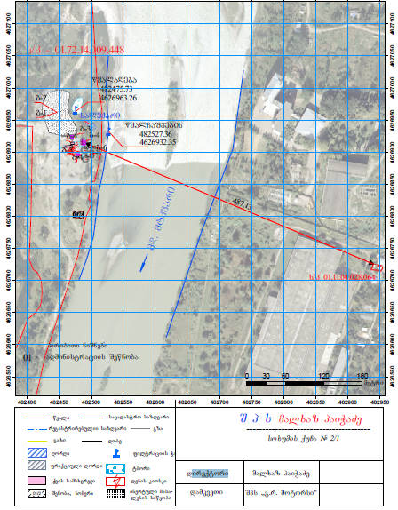
დანართი N1-2 ლიცენზია N000267
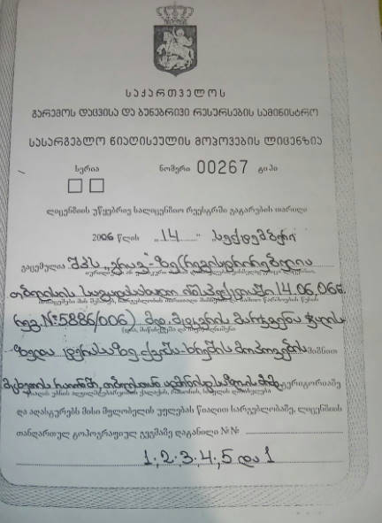

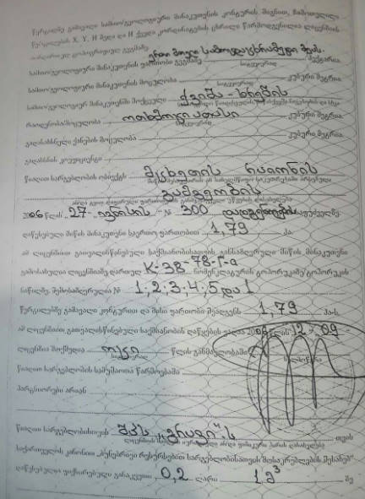
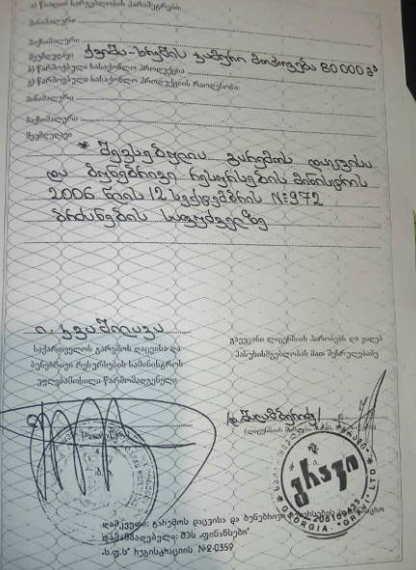
დანართი N1-3 - ხელშეკრულბა( შპს :გრავი“-შპს“იბერია-მშენი“
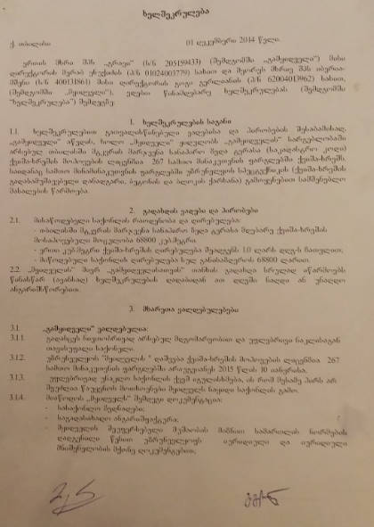
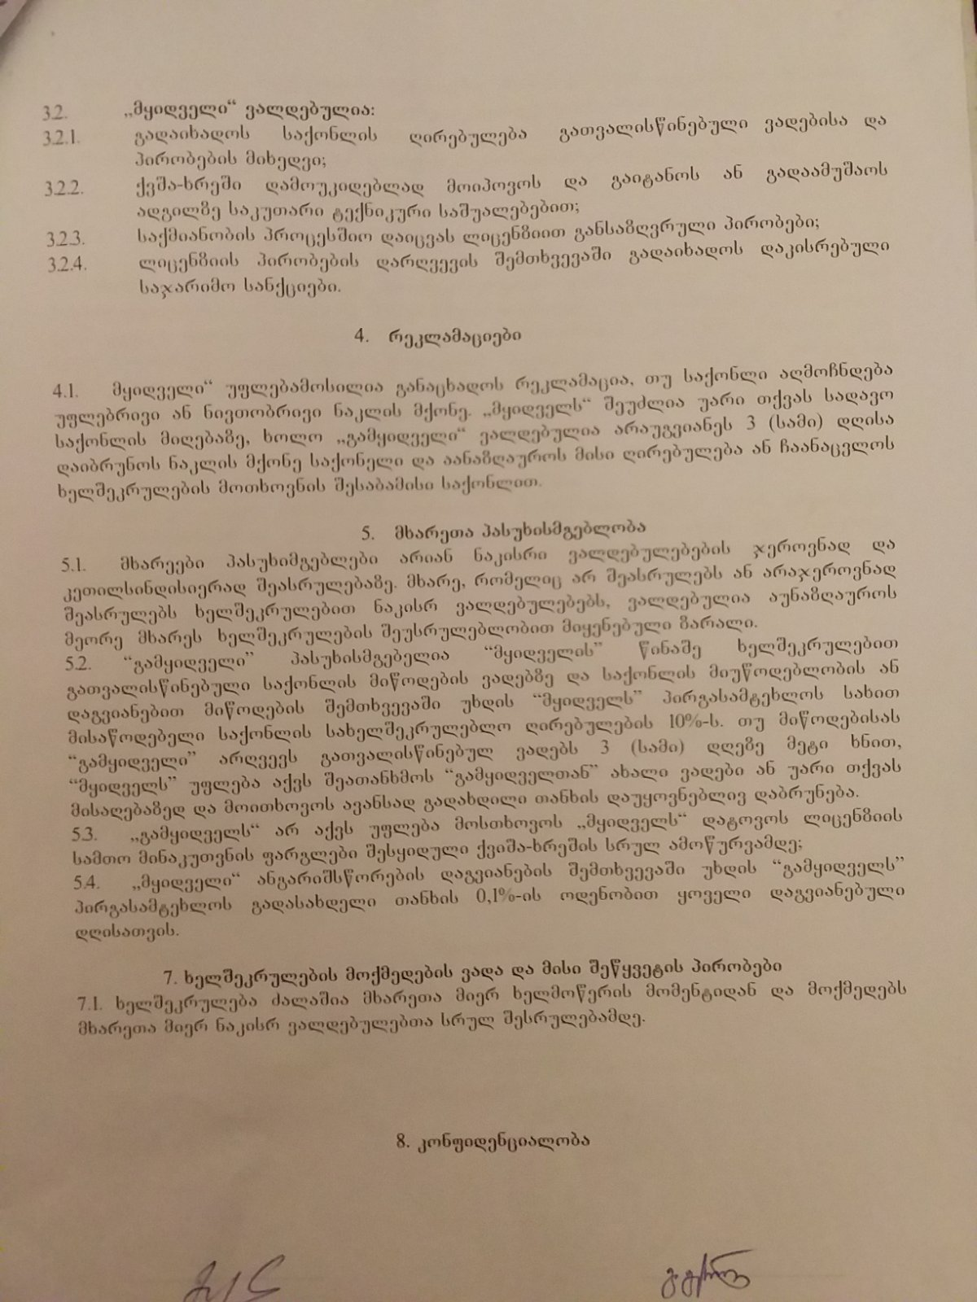
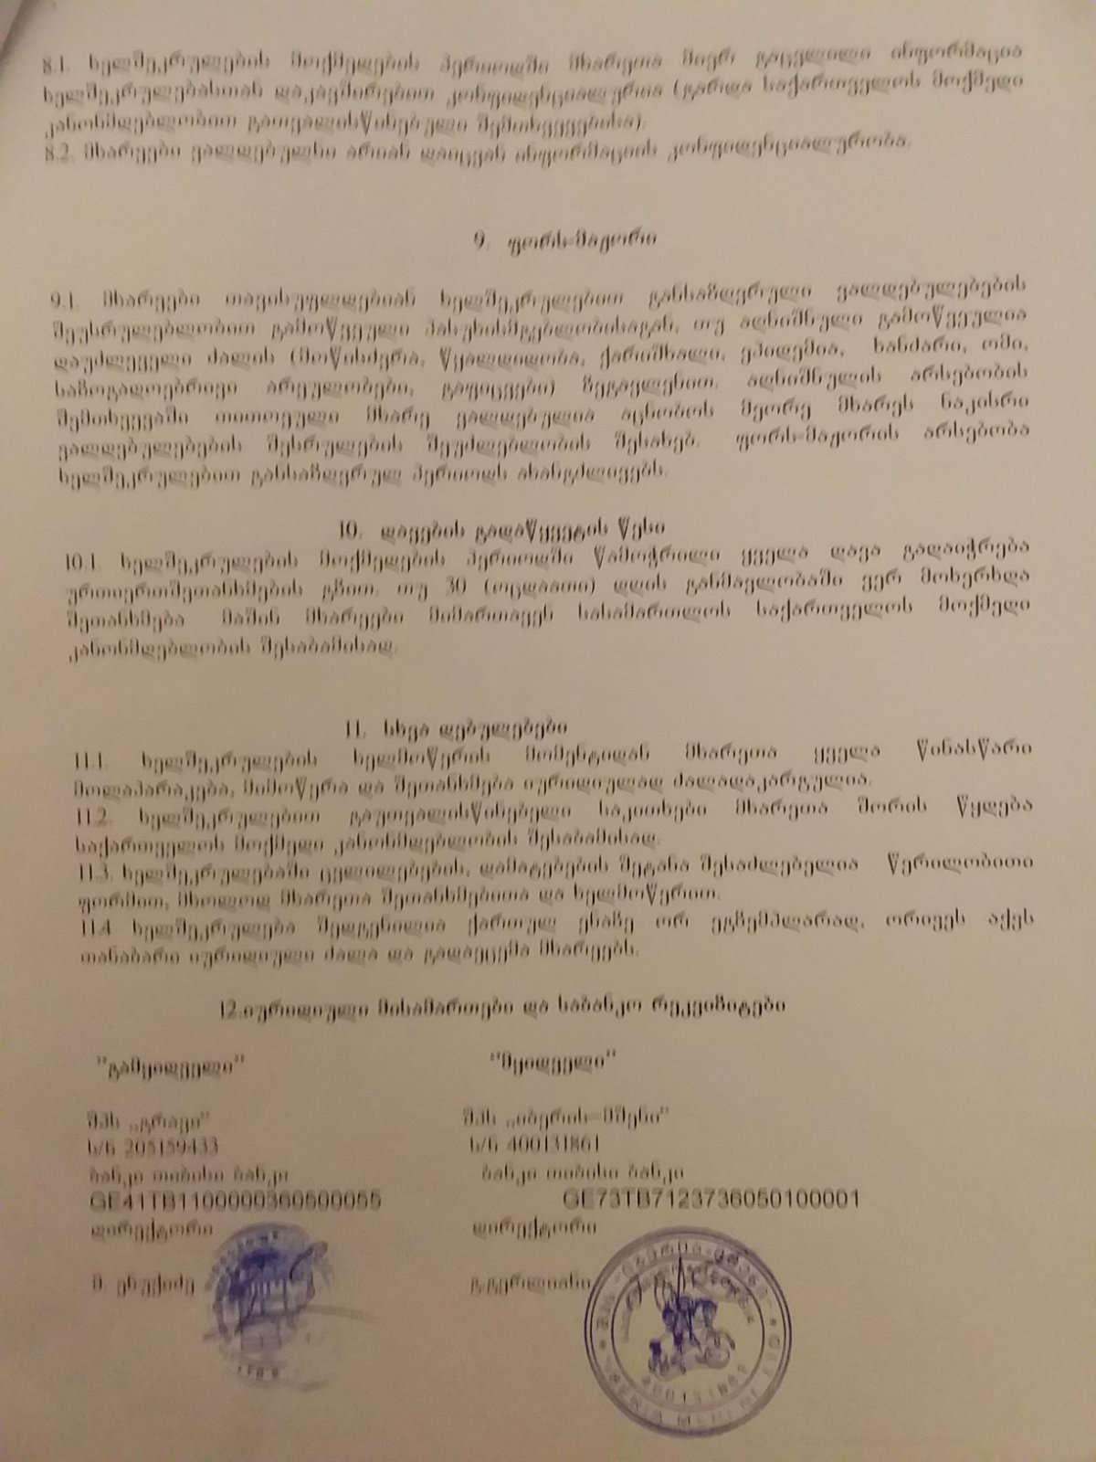
დანართი N1-4 - ხელშეკრულება (შპს „იბერია-მშენი - შპს „გ.რ.მოტორსი)
